АДМИНИСТРАЦИЯ
Муниципального образования
Сельское поселение Молоковское
Ленинского муниципального района
Московской области

142714, с. Молоково, ул. Революционная, д. 143а Тел. 549-11-68, факс 549-11-50
_______________________________________________________________________________________________________________

с. Молоково «25 » июля 2014 г.
(место составления акта) (дата составления акта)
____________20.30______
(время составления акта)

АКТ
обследования земельного участка с кадастровым номером №50:21:0060310:243, расположенного на территории сельского поселения Молоковское.
№ 9/2014

Московская область, Ленинский район, с/п Молоковское.
Адрес места проверки: сельское поселение Молоковское, северо-восточнее д. Богданиха, уч.119ю.
(место проведения проверки)

Гр. Каращенко Павел Григорьевич - собственник земельного участка с кадастровым номером №50:21:0060310:243 - для сельскохозяйственного производства, категория земли – сельскохозяйственного назначения, общая площадь 41620 кв.м., адрес объекта – Московская область, Ленинский муниципальный район, сельское поселение Молоковское, северо-восточнее д. Богданиха, уч. 119ю.
(наименование пользователя, ФИО владельца земельного участка, адрес)

________________________________ __________________________
(ФИО представителя) (Телефон)

Трубников В.А. Должность Начальник отдела по работе с населением
(ФИО должностного лица, уполномоченного к проведению обследования, должность)

при участии: 1) – Трубников Виктор Александрович, начальник отдела по работе с населением.

в присутствии: - _______________________________________________________________
(ФИО представителя (представителей) собственника, пользователя земельного участка)

вид обследования: выездной, по Требованию Видновской городской прокуратуры от 31.03.2014 г. №7-07/2014 г.

цель обследования: по вопросу неиспользования земельного участка с кадастровым номером №50:21:0060310:243 для сельскохозяйственного производства в указанных целях и невыполнения требований по предотвращению процессов, ухудшающих качественное состояние земель.

В ходе обследования установлено:
- Земельный участок (кадастровый номер №50:21:0060310:243, вид разрешенного использования – для сельскохозяйственного производства, категория земель – земли сельскохозяйственного назначения, общая площадь 41620 кв.м., адрес объекта – Московская область, Ленинский муниципальный район, сельское поселение Молоковское, северо-восточнее д. Богданиха, уч. 119ю), принадлежит на праве собственности гр. Каращенко Павлу Григорьевичу.
- Обследуемый земельный участок расположен вдоль Молоковского шоссе, он отделен от данной дороги металлическим просматриваемым забором. На участке произрастает лесная растительность (большая часть это березы). Залесенность и закустаренность земельного участка для сельскохозяйственного производства составляет около 60% от общей площади участка. Признаков ручной и механической обработки полей (на той части, которая не застроена), а так же работ, связанных с сенокосом или выпасом скота не выявлено.
В соответствии с Постановлением Правительства РФ от 23.04.2012 г. №369 «О признаках неиспользования земельных участков с учетом особенностей ведения сельскохозяйственного производства или осуществления иной связанной с сельскохозяйственным производством деятельности в субъектах Российской Федерации» в данных действиях собственника обозначенного земельного участка (гр. Каращенко П.Г.) усматриваются признаки нарушений, предусмотренных ст. 8.7 и ст.8.8 КоАП РФ.

При проведении контроля проводилась фотосъемка.

Подписи лиц, проводивших проверку: ____________________ Трубников В.А.
(подпись)

Подписи лиц, участвовавших в проверке: ____________________
(подпись)

Фототаблица (на 1 л.)

(приложение к акту обследования № 9/2014 земельного участка с кадастровым номером №50:21:0060310:243, расположенного на территории сельского поселения Молоковское, северо-восточнее д. Богданиха, уч. 119ю)

Гр. Каращенко Павлу Григорьевичу принадлежит участок для сельскохозяйственного производства кадастровый номер №50:21:0060310:243.

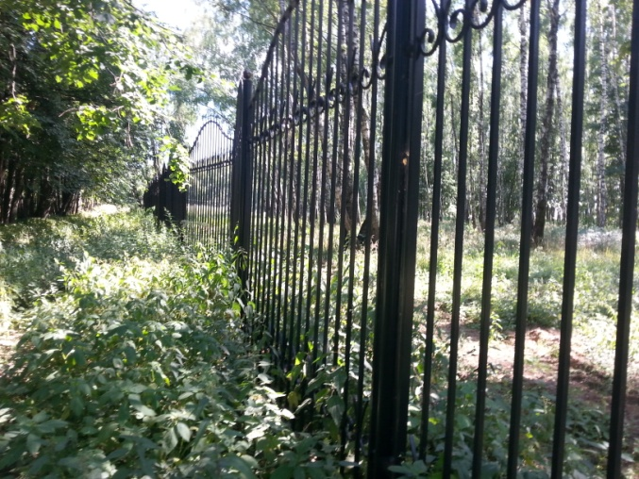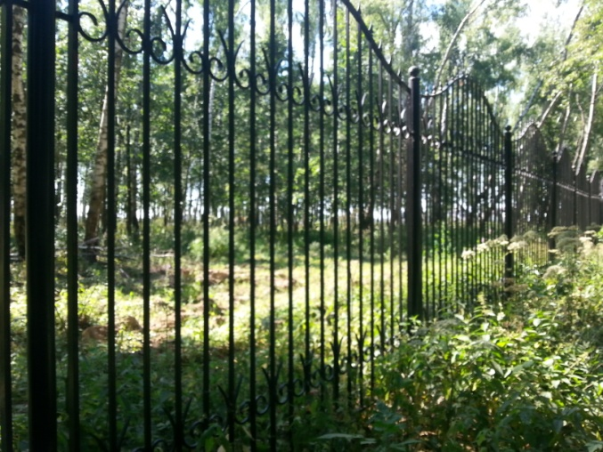

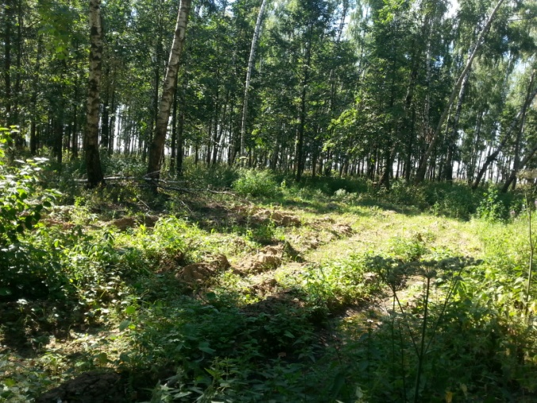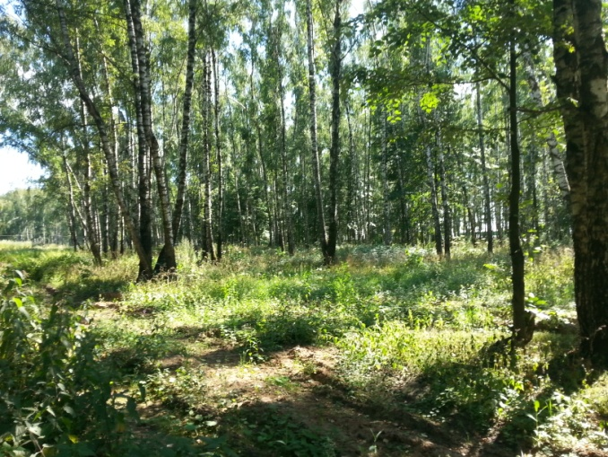

_____________________________________________________________________________

(подпись) (Ф.И.О.)

